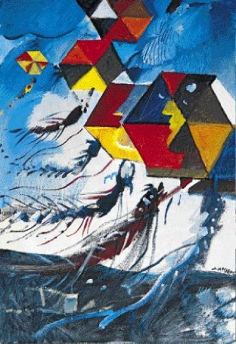
ΧΑΡΤΑΕΤΟΙ ΣΤΟΝ ΟΥΡΑΝΟ

Κάθε Καθαρή Δευτέρα
ανοιξιάτικέ μου αέρα,
στα παιδιά μας λες: εντάξει
ο αετός σας θα πετάξει.

Φύσα αγέρα λεβεντιά
παίξε αετό με τα παιδιά
φεύγει ο αετός ψηλά
και στον άνεμο μιλά.

Φρρρ! Ακολουθούν κι άλλοι,
πιο μικροί και πιο μεγάλοι.
Ένας χάρτινος στρατός ξάφνου κολυμπάει στο φως.

Του αγέρα οι καλεσμένοι,
σαν πολύχρωμα παιδιά ντυμένοι,
παν σε ουρανού γιορτάσι,
μιας και η Σαρακοστή έχει φτάσει.

Φύσα, λεβεντιά μου αγέρα!
Κάθε Καθαρή Δευτέρα,
των παιδιών ψυχή και νους
χαρταετούς στους ουρανούς.

- Τι ζητάει ο ποιητής από τον άνεμο;
………………………………………………………………………………………………………………………………………………………………………………………………………………………………………………………………………………………………………………………………………………………………………………………………………………………

- Βρίσκω μια Μεταφορά, μια Παρομοίωση και μια Προσωποποίηση.
………………………………………………………………………………………………………………………………………………………………………………………………………………………………………………………………………………

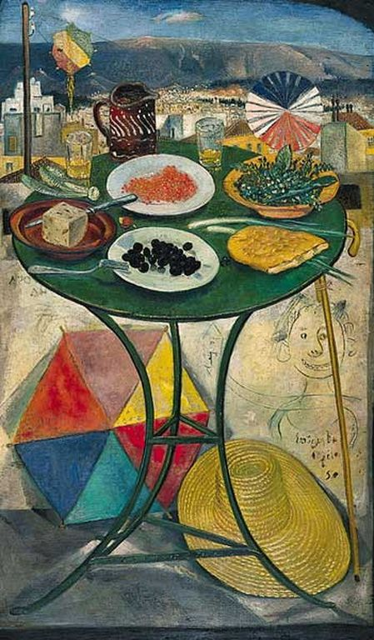
- Σε ποια μέρα αναφέρεται ο πίνακας; Τι υπάρχει πάνω στο τραπέζι;

………………………………………………………………………………………………………………………………………………………………………………………………………………………………………………………………………………………………………………………………………………………………………………………………………………………………………………………………………………………………………………………………………………………………………………………………………………………………………………………………………………………………

